Приложение 2 к Инструкции по устройству, осмотру и измерению сопротивления заземлений шахтного электрооборудования (п. 3.7)

КОНСТРУКТИВНЫЕ ОСОБЕННОСТИ
ЗАЗЕМЛЯЮЩИХ ПРИСОЕДИНЕНИЙ

1. Присоединение заземляющих проводников к заземляющей шине следует выполнять сваркой (если позволяют условия), с помощью болта
(рис. 1 и 2) или другими равноценными способами.

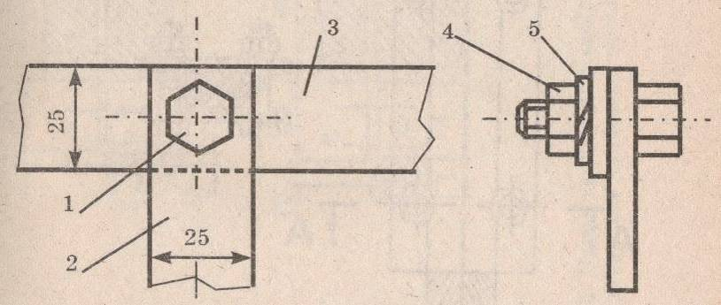

Рисунок 1– Схема присоединения заземляющего проводника из полосовой стали к заземляющему контуру или сборной заземляющей шине:
1 – болт; 2 – заземляющий проводник; 3 – контур или сборная шина;
4 – гайка; 5 – шайба

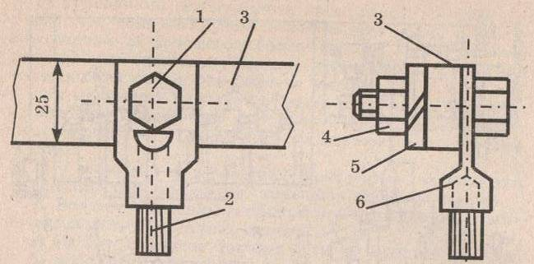

Рисунок 2 – Схема присоединения заземляющего проводника из троса к заземляющему контуру или сборной шине:
1 – болт; 2 – трос; 3 – контур или сборная шина; 4 – гайка;
5 – шайба; 6 – наконечник

Продолжение приложения 2

2. Болтовое соединение заземляющих проводников должно удовлетворять следующим требованиям:

диаметр зажима должен быть не менее 8 мм;
контактные поверхности должны быть не менее площади шайбы для принятого болта и должны быть зачищены;
болты и гайки должны быть снабжены пружинными шайбами или контргайками.
Пример соединения двух отрезков заземляющих тросов показан на рисунке 3.

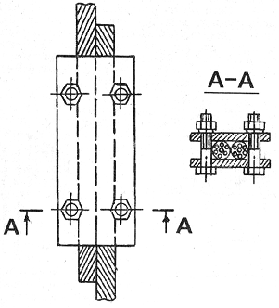

Рисунок 3 – Схема соединения двух отрезков заземляющих тросов

В машинных камерах и других выработках с бетонным креплением заземляющие контуры и проводники должны поддерживаться специальными штырями или скобами (рис.4).
В выработках с деревянным креплением заземляющие проводники закрепляются стальными скобами (рис.5).
3. Заземляющие проводники и места их присоединения должны быть доступными для осмотра.

Продолжение приложения 2

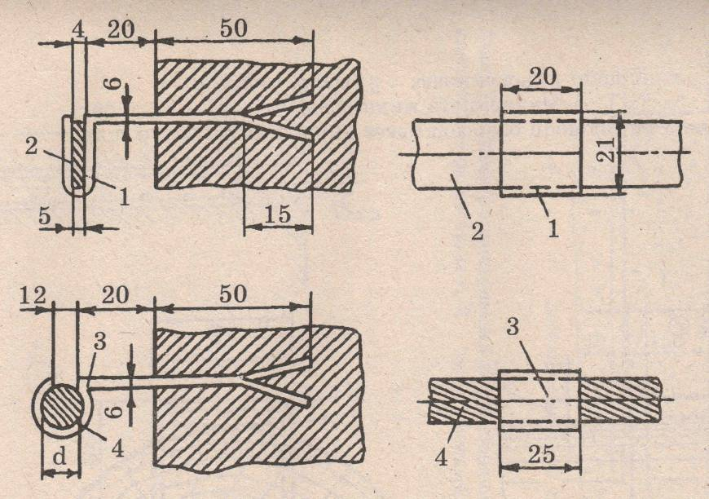

Рисунок 4 – Схема крепления заземляющих проводников в камере
с бетонным креплением:
1 – штырь для крепления плоских шин; 2 – шина;
3 – штырь для крепления троса; 4 – трос.

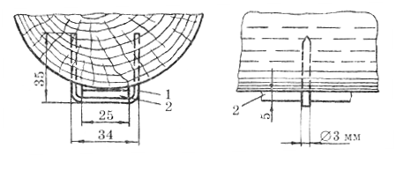
Рисунок 5 – Схема крепления заземляющего проводника в выработке
с деревянным креплением:
1 – стальная скоба; 2 – заземляющий проводник.

